Реализация проектной деятельности как одно из условий успешной адаптации первоклассников к обучению в общеобразовательной школе.

Первый учебный год для детей поступивших в первый класс проходит по-разному, кто то адаптируется быстро, а кто то из детей испытывает трудности при посещении учебных занятий, в общении со сверстниками и педагогом. Адаптация к школе — это процесс привыкания к новым школьным условиям, который каждый первоклассник переживает и осознает по-своему. Детские переживания, тревожность мешают своевременной адаптации, качественному усвоению учебного материала, работе в ритме со всем классом. Для успешной адаптации первоклассников к обучению в общеобразовательной школе, необходимо создавать условия, способствующие быстрому вживанию в атмосферу школьной жизни.
В МБОУ СОШ № 2 г. Батайска для первоклассников был реализован краткосрочный психологический проект «Весёлая перемена». Целью, которого было повышение уровня эмоционального комфорта в детском коллективе класса, успешной адаптации к обучению, и снижение личностной тревожности.
Содержание проекта заключалось в проведении недели психологической разгрузки, создании условий для благоприятного психологического климата в детском коллективе, успешной адаптации к школьному обучению, повышение позитивного эмоционального настроения, создание предпосылок для групповой сплоченности класса.
В рамках проекта в течении недели были проведены психологические акции: «Газета настроения», «Мультяшное утро», «Музыкальная перемена», «Подари улыбку», «Браслет желаний».
Акция «Газета настроения» проводилась в понедельник и пятницу, с целью анализа психологического состояния каждого учащегося. В этот день каждый участник определял своё настроение с помощью цветных смайликов, выбирая себе смайлик с эмоциями по цвету своего настроения (красный, жёлтый, зелёный) и наклеивал на ватман «Газета настроения».
При проведении акции «Мультяшное утро», был организован просмотр и обсуждение советского мультфильма «Просто так». При проведении психологической акции «Подари улыбку» участники проекта между собой обменивались значками-шаблонами с улыбкой, прикрепляя на одежду друг другу по желанию. При проведении акции «Музыкальная перемена», на большой перемене была организованна дискотека.
Существует такое поверье: если загадать желание и повязать разноцветную нить, оно обязательно сбудется! При проведении акции «Браслет дружбы», в течении дня, дети обменивались разноцветными нитями говоря друг другу пожелания и привязывали на запястье нити разного цвета, одна нить - одно желание.

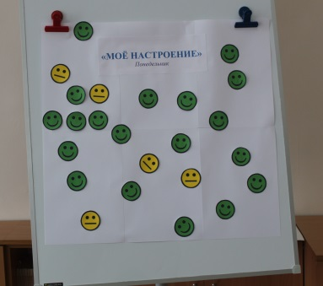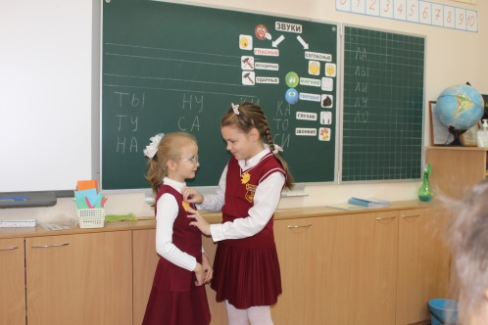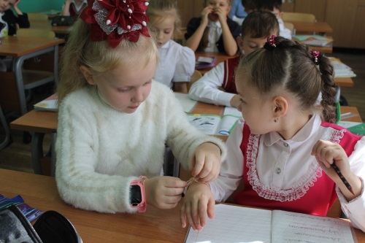

С целью повышения адаптации детей к обучению в школе, в первых классах в рамках проекта было проведено практическое занятие «Весёлый урок», где первоклассники знакомились с правилами поведения на уроке и перемене, рисовали школу будущего, в игровой форме самостоятельно учились собирать портфель, отвечали на шуточные вопросы познавательного характера.

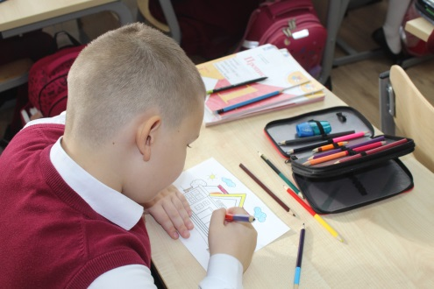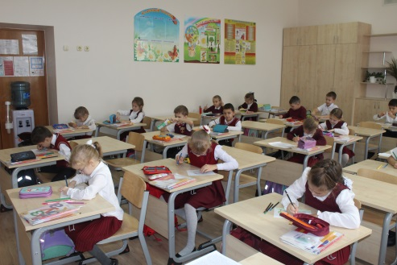

Реализация психологического проекта «Весёлая перемена» способствовала снижению личностной тревожности, улучшению психо-эмоционального самочувствия участников проекта, осознанию собственной индивидуальности, принятие себя как личности, повышению интереса учащихся и педагогов к психологическим мероприятиям.
При подведении итогов реализации проекта «Весёлая перемена», большинство участников положительно оценили своё эмоциональное состояние. Таким образом, цель проекта - повышение уровня эмоционального комфорта в детском коллективе и снижение личностной тревожности была достигнута.

